**13 czerwca 2025, piątek** 2 Kor 4,7-15; Ps 116,10-18; Mt 5,27-32

**CHODZIĆ W DUCHU ŚWIĘTYM,**

**TO ODKRYĆ MOC BOGA ŻYWEGO RZERASTAJĄCĄ NASZE OCZEKIWANIA**

**Ps 116 B, 10-11**

*Ufność miałem nawet wtedy, gdy mówiłem: „Jestem w wielkim ucisku”. I zalękniony wołałem: „Każdy człowiek jest kłamcą!”*

Poznanie całej prawdy o sobie i drugim człowieku jest bardzo bolesne. Jest ono potrzebne, aby całkowicie zaufać Bogu żywemu. W wierze najważniejszy jest **On** – ten, który nie zawiedzie, nie okłamie, nie potraktuje nas jak przedmiot. My i On to większość. Potrzebujemy tylko to odkryć i uczepić się jak życiodajnej obietnicy.

Czy poznałeś całą prawdę o sobie samym? Czy odkryłeś iluzje, w których żyjesz: siebie, swojego małżeństwa, przyjaźni, wspólnoty? **Pomódl się:** Jezu, dziękuję Ci, że demaskujesz moje iluzje i ukazujesz mi prawdę. Dziękuję za dar wiary.

**15 czerwca 2025, sobota** 2 Kor 5,14-21; Ps 103,1-12; Mt 5,33-37

**CHODZIĆ W DUCHU ŚWIĘTYM,**

**TO POJEDNAĆ SIĘ Z SAMYM SOBĄ**

**2 Kor 5, 20-21**

*W imię Chrystusa prosimy: pojednajcie się z Bogiem! On to dla nas grzechem uczynił Tego, który nie znał grzechu, abyśmy się stali w Nim sprawiedliwością Bożą.*

Pojednanie z Bogiem, to pojednanie z samym sobą, swoją historią życia, akceptacja siebie, swoich braków i swoich zdolności, akceptacja swoich rodziców, rodziny, którzy mieli wpływ na nasze życie. Bóg wiedział w jakiej rodzinie nas postawił i dlaczego. On ma moc przemienić nasze braki i nadać im nowy sens.

Czy zaakceptowałeś siebie w całości? Czy zwyczajnie siebie lubisz i cenisz? Czego w sobie nie akceptujesz? Co z tym robisz? **Pomódl się:** Jezu, dziękuję Ci za to kim jestem, za moją historię życia, moje braki, nawet za grzechy, bo one zbliżają mnie do Ciebie. Dziękuję za dar wiary.

|  |  |  |
| --- | --- | --- |
| [http://ts3.mm.bing.net/th?id=H.4735971083880562&pid=1.9](http://www.bing.com/images/search?q=foska&view=detail&id=1AFDCB8C165443400EF8A0082A0C7AAFF792C142&first=61&FORM=IDFRIR) | Opracowała: Jolanta Prokopiuk, korekta: Elżbieta i Grzegorz Kowalewscy, ilustracje: Marta Stańco, skład: Mariusz Stańco. Asystent kościelny – ks. Wojciech Jaśkiewicz.  Wspólnota Domowego Kościoła Ruchu Światło – Życie „On Jest” | **C:\Users\Mariusz\Desktop\Faith\Rozwazania\QR code lectio.jpeg** |
| **Teksty do medytacji znajdują się na stronie:** [**www.onjest.pl/slowo**](http://www.onjest.pl/slowo)  **Zachęcamy do korzystania z metody czytania i rozważania Słowa Bożego Lectio Divina i rozważań dostępnych na stronie internetowej oraz w formie aplikacji na urządzenia z systemami Android, Apple (kod QR obok), jak również czytniki e-book** | |

**CHODZIĆ W DUCHU ŚWIĘTYM**

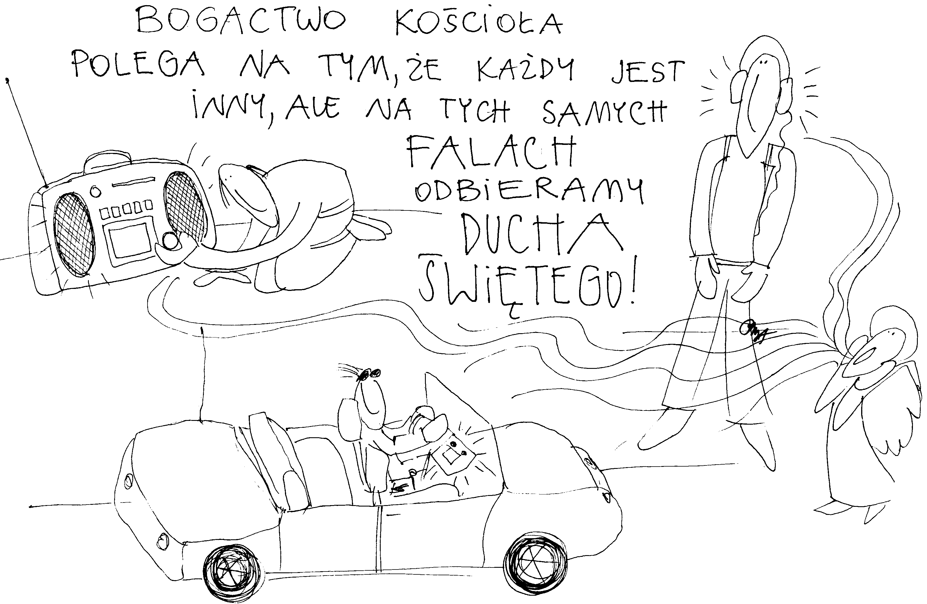

**8 czerwca 2025, niedziela – Zesłanie Ducha Świętego**

Dz 2,1-11; Ps 104,1-34; Rz 8, 8-17; J 14, 15-26

**CHODZIĆ W DUCHU ŚWIĘTYM,**

**TO DOŚWIADCZAĆ TEGO W SWOIM WNĘTRZU**

**Rz 8, 8-9**

*Ci, którzy według ciała żyją, Bogu podobać się nie mogą. Wy jednak nie żyjecie według ciała, lecz według Ducha, jeśli tylko Duch Boży w was mieszka. Jeżeli zaś ktoś nie ma Ducha Chrystusowego, ten do Niego nie należy.*

Zesłanie Ducha Świętego, to przede wszystkim doświadczenie duchowe. Przejście przez Morze Czerwone zapoczątkowało drogę z niewoli do wolności. Podobnie jest z wydarzeniem zesłania Ducha Świętego. Znaki zewnętrzne (Morze Czerwone, języki ognia) są drugorzędne. Duch Święty zmienia nas od wewnątrz. Często zamienia cechy przeciwstawne w naszym życiu, np. lęki w odwagę, rozgadanie w milczenie, gniew w łagodność. Dla Ducha Świętego wszystko jest możliwe.

Czy doświadczasz działania Ducha Świętego w swoim wnętrzu? Jakie cechy Duch Święty zmienił w tobie, a których wcześniej nie posiadałeś? **Pomódl się:** Jezu, dziękuję Ci za zesłanie Ducha Świętego. Dziękuję za stałe napełnianie Duchem Świętym.

**9 czerwca 2025, poniedziałek – NMP Matki Kościoła**

Rdz 3,9-20; Ps 87,1-6; Dz 1,12-14; J 19,25-34

**CHODZIĆ W DUCHU ŚWIĘTYM,  
 TO DOŚWIADCZAĆ WSPARCIA W CIERPIENIU**

**J 19, 25 - 27**

"A obok krzyża Jezusowego stały: Matka Jego i siostra Matki Jego, Maria żona Kleofasa, i Maria Magdalena. Kiedy więc Jezus ujrzał Matkę i stojącego obok Niej ucznia, którego miłował, rzekł do Matki: Niewiasto, oto syn Twój. Następnie rzekł do ucznia: Oto Matka twoja. I od tej godziny uczeń wziął Ją do siebie."

Matka Jezusa doświadcza głębokiego cierpienia z powodu śmierci własnego Syna. Cierpienie wzmaga się również z powodu niewinności Maryi. Osoby kochające, czyste cierpią głębiej z powodu obojętności i zdeprawowania drugiego człowieka. Braku wdzięczności. Cierpienie będzie nas spotykało czy tego chcemy, czy nie chcemy. Ono przynależy do życia ludzkiego. Bóg nie zostawił samej Maryi w cierpieniu, także i nas nie zostawi. Właśnie pod krzyżem Maryja otrzymała wsparcie w postaci ucznia Jana, a Jan otrzymał Matkę Jezusa jako wsparcie dla siebie.

Czy doświadczasz w swoim cierpieniu Bożego wsparcia np. przez drugą osobę? **Pomódl się:** Jezu powierzam Ci swoje cierpienie. Dziękuję za pomoc w różnych trudnych sytuacjach, w cierpieniu. Daj mi proszę osoby, które mnie wtedy wysłuchają i zrozumieją.

**10 czerwca 2015, wtorek** 2 Kor 1,18-22; Ps 119,129-135; Mt 5,13-16

**CHODZIĆ W DUCHU ŚWIĘTYM, TO BYĆ ŚWIATŁEM**

**Mt 5, 14-16**

*Wy jesteście światłem świata. Nie może się ukryć miasto położone na górze. Nie zapala się też światła i nie stawia pod korcem, ale na świeczniku, aby świeciło wszystkim, którzy są w domu.* *Tak niech świeci wasze światło przed ludźmi, aby widzieli wasze dobre uczynki i chwalili Ojca waszego, który jest w niebie.*

Być z Jezusem to być radykalnym światłem dla innych. Być światłem, które nie pokazuje fałszywej i łatwej drogi życia. Być światłem, to nieść w swoim życiu prawdę jednoznaczności i bez kompromisów. Być światłem to pozwolić Jezusowi działać.

Czy jesteś światłem Jezusa? Czy nie fałszujesz tego światła swoimi kompromisami lub poprawnością polityczną? **Pomódl się:** Jezu, uzdolnij mnie do bycia Twoim prawdziwym światłem.

**11 czerwca 2025, środa** Dz 11,21-26;13,1-3; Ps 98,1-6; Mt 10,7-13

**CHODZIĆ W DUCHU ŚWIĘTYM,**

**TO ODBIERAĆ NA PODOBNYCH FALACH**

**Dz 11, 24-26**

*Barnaba był człowiekiem dobrym i pełnym Ducha Świętego i wiary. Pozyskano wtedy wielką rzeszę dla Pana. Udał się też do Tarsu, aby odszukać Szawła. A kiedy go znalazł, przyprowadził do Antiochii i przez cały rok pracowali razem w Kościele, nauczając wielką rzeszę ludzi. W Antiochii też po raz pierwszy nazwano uczniów chrześcijanami.*

Co spowodowało, że Barnaba obdarzył Szawła z Tarsu pełnym zaufaniem po tak złej przeszłości? Człowiek dobry, pełny Ducha Świętego i wiary odbiera na tych samych falach co Duch Święty. Barnaba całym swoim sercem zapewne czuł przemianę i skruchę Szawła. Potrzebujemy odbierać na tych samych falach co Duch Święty, aby umieć dostrzegać przemianę w sercach ludzkich.

Czy odbierasz na podobnych falach jak Duch Święty? Czy jesteś człowiekiem Ducha Świętego? **Pomódl się:** Jezu, dziękuję Ci, że mogę odbierać na tych samych falach co Duch Święty. Dziękuję, że mogę się Nim napełniać każdego dnia.

**12 czerwca, czwartek 2025** Iz 6,1-4.8; Ps 23,2-6; J 17,1-26

**CHODZIĆ W DUCHU ŚWIĘTYM,**

**TO ODKRYĆ POTRZEBĘ UWIELBIANIA BOGA ŻYWEGO**

**Iz 6, 1-4**

*W roku śmierci króla Ozjasza ujrzałem Pana zasiadającego na wysokim i wyniosłym tronie, a tren Jego szaty wypełniał świątynię. Serafiny stały ponad Nim; każdy z nich miał po sześć skrzydeł; dwoma zakrywał swą twarz, dwoma okrywał swoje nogi, a dwoma latał. I wołał jeden do drugiego: „Święty, Święty, Święty jest Pan Zastępów. Cała ziemia pełna jest Jego chwały”. Od głosu tego, który wołał, zadrgały futryny drzwi, a świątynia napełniła się dymem.*

Sensem życia cherubinów i serafinów jest przede wszystkim uwielbianie Boga żywego. Kto jest w tak bliskiej zażyłości z Bogiem, wie co dla Niego jest najważniejsze. Całe Niebo uwielbia Boga żywego. Aby zasmakować Nieba potrzebujemy odkryć uwielbianie Boga żywego jako sensu ludzkiego życia.

Czy odkryłeś sens swojego życia? Czy jest tam miejsce na uwielbianie Boga żywego? **Pomódl się:** Jezu, dziękuję Ci, że mogę uwielbiać Ciebie – Boga żywego. Pozwól mi głęboko zasmakować uwielbiania Ciebie.